**REVISI ERP**

**MENU COACH :**

* 1. **Proses Register Coach dan investor**

**Register's Activity Diagram:**

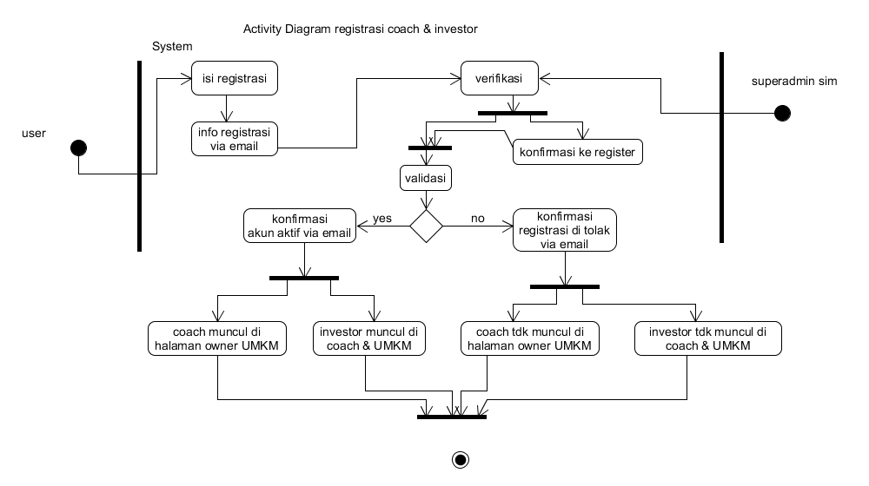

**Form Registrasi Coach:**



* 1. **Halaman coach**

**sama seperti halaman owner ukm**

**Menu sbb:**

**- Data Coach**

Berisi data profil Coach

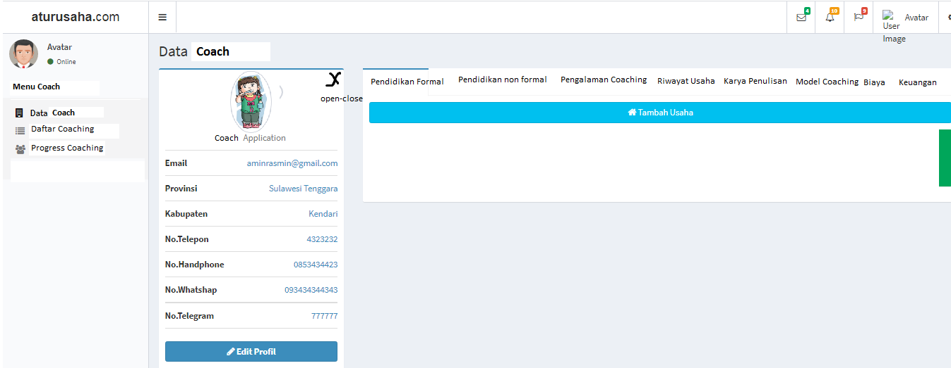

**- Daftar coaching**

**Berisi** daftar UMKM yg telah melakukan registrasi coaching

coach mengupprove / reject dan alasannya.

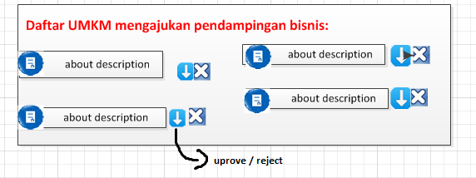

**Form Upprove / REject:**



**- Progres Coaching**

**pelaksanaan**  coaching dan hasilnya di sini

**- Rekomendasi ke investor**

**berisi** daftar UKM yg direkomendasikan melakukan pitching ke investor